**19 ноября информатика 1 курс юристы.**

**Составить конспект. Ответить на вопросы 3-6 и прислать отчет мне.**

**ПРАКТИЧЕСКАЯ РАБОТА**

**«ЗАПИСЬ ИНФОРМАЦИИ НА КОМПАКТ-ДИСКИ РАЗЛИЧНЫХ ВИДОВ»**

**Цель:**научить записывать файлы и папки с компьютера на пустые CD и DVD диски; узнать какие бывают диски, и чем они друг от друга отличаются.

**Теоретическая часть:**

Компьютер — это машина, в которой циркулируют потоки информации.И такая информация нуждается в носителе. Основной носитель — это винчестер (жесткий диск). Но он спрятан в недрах компьютера.

В наше время, когда скорость обмена информацией возрастает, должны быть и другие носители информации — с быстрым и удобным доступом. И такие носители существуют — это флэш-накопители («флэшки»), CD, DVD, Blu-ray диски.

Диск можно быстро вставить в привод (не разбирая компьютер), записать на него информацию и хранить ее. В настоящее время появилась альтернатива таким носителям – всякого рода облачные сервисы хранения данных, но списывать их со счета преждевременно.

***Какие бывают диски***

**CD диски, или компакт-диски**, изначально были предназначены для записи и воспроизведения музыки, но теперь используются для хранения практически любой компьютерной информации. Запись и чтение информации дисков осуществляются при помощи лазера. Толщина компакт-диска - 1,2 мм, диаметр - 120 мм, емкость - 650 или 700 MB

Существуют **мини CD** диаметром 80 мм, но их емкость меньше - 190-200 MB (21 минута звучания).

CD диски можно разделить на CD-ROM, CD-R и CD-RW. Это деление обусловлено возможностью записать на диск информацию и предназначением диска. Информация на диске **CD-ROM** записана производителем, изменить или удалить ее нельзя, можно только прочитать данные. На диски **CD-R** можно записать свою информацию, но стереть или изменить ее будет невозможно. Если на диске осталось свободное место, и при записи вы разрешили опцию добавления информации, можно будет дописать на диск файлы. Диски **CD-RW** поддерживают удаление и перезапись информации, но такие диски будут читаться не всеми приводами.

**DVD диски** позволяют хранить больший объем информации, чем компакт-диски, благодаря использованию лазера с меньшей длиной волны. Емкость DVD диска стандартного размера (120 мм) может колебаться от 4,7 GB до 17 GB, а емкость мини DVD (80 мм) - 1,6 GB.

**В зависимости от емкости DVD выделяют такие виды дисков:**

* **DVD-5** - однослойный односторонний диск, емкость - 4,7 GB
* **DVD-9** - двухслойный односторонний диск, емкость - 8,5 GB
* **DVD-10** - однослойный двухсторонний диск, емкость - 9,4 GB
* **DVD-14** - двухсторонний диск, двухслойный с одной стороны и однослойный - с другой, емкость - 13,24 GB
* **DVD-18** - двухслойный двухсторонний диск, емкость - 17,1 GB

Двухслойные диски содержат два информационных слоя на одной стороне, они помечаются аббревиатурой DL. Двухсторонний диск - это фактически два диска, склеенные нерабочими поверхностями. Естественно, толщина такого диска контролируется, чтобы соответствовать толщине обычного однослойного DVD.

По возможности записи, перезаписи и удаления информации DVD диски, как и CD, делятся на ROM, R и RW. **Но дополнительно различают такие виды дисков:**

* **DVD-R for general, DVD-R(G)** - единожды записываемый диск, предназначенный для домашнего использования.
* **DVD-R for authoring, DVD-R(A)** - единожды записываемый диск для профессиональных целей.
* **DVD-RW** - перезаписываемый диск. Перезаписывать или стирать информацию можно до 1000 раз. Но нельзя стирать часть информации, можно только стереть диск полностью и полностью перезаписать.
* 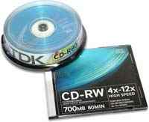**DVD-RAM** используют технологию смены фазы. Их можно перезаписывать до 100000 раз, теоретический срок службы - до 30 лет. Но они дороги, выпускаются в основном в специальных картриджах и не поддерживаются большинством приводов и проигрывателей.
* **DVD+RW** основаны на технологии CD-RW и поддерживают перезапись информации до 1000 раз. Этот формат появился позже, чем DVD-RW.
* **DVD+R** - единожды записываемый диск, подобный DVD-R.

**Диски HD DVD (DVD высокой плотности)** могут иметь емкость до 15 GB, а двухслойные - до 30 GB. Основной их конкурент - **BD, Blu-ray Disc** вмещает от 23 до 66 GB в зависимости от количества слоев.

[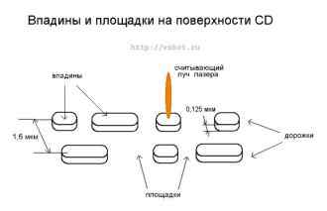](http://vsbot.ru/wp-content/uploads/2013/10/CD_pov.jpg)

***КАК УСТРОЕНЫ CD И DVD ДИСКИ***

CD (Compact Disc) — это диск из пластика толщиной 1,2 мм с центрирующим отверстием посредине. Информация может располагаться на одной или обеих (в DVD) сторонах диска. Информационная сторона представляет собой одну длинную спиральную канавку, начинающуюся от центра.

Считывание информации производится маломощным лазером. Как известно, все многообразие информационного потока обеспечивается посредством квантов (битов) информации, каждый из которых может значение 0 или 1. 0 можно трактовать как отсутствие сигнала, 1 — его наличие.

На дне информационной канавки диска располагаются чередующиеся выступы (площадки) и впадины.

Лазерный луч, непрерывно отражаясь от выступов и впадин канавки, попадает через оптическую систему в приемник. С терминами «выступ» и «впадина» существует некоторая путаница. Если смотреть на диск сверху (с той стороны, где бумажная наклейка), то это будет впадина.

[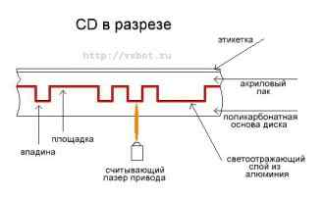](http://vsbot.ru/wp-content/uploads/2013/10/CD_in.jpg)Но считывание происходит с нижней (информационной) части диска, поэтом для лазерного луча это будет выступ. При отражении от выступа длина хода волны луча лазера получается меньшей — на половину длины волны. Поэтому волна гасится, что эквивалентно отсутствию сигнала.

Переход от площадки к выступу и наоборот трактуется как 1.

Если такого перехода (в течение некоторого времени) не происходит, то это трактуется как 0.

DVD (Digital Versatile Disc, универсальный цифровой диск) устроен аналогичным образом, но шаг канавки у него меньше (0,7 мкм), длина и высота выступов также меньше. Поэтому при одинаковом диаметре диска на него можно записать больше информации.

Информационные диски, производящиеся массовыми тиражами, изготавливают штамповкой из поликарбоната с помощью металлической матрицы. На ту сторону, где канавки, наносится светоотражающий слой из алюминия. Затем на эту поверхность наносится тонкий слой лака и наклеивается бумажная этикетка. Емкость DVD — 4,7 Gb.

***ДВУХСЛОЙНЫЕ И ДВУХСТОРОННИЕ DVD***

Существуют двухслойные DVD, в которых два идентичных диска с канавками.

[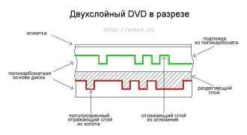](http://vsbot.ru/wp-content/uploads/2013/10/DVD_in.jpg)В таких случаях на ближний к лазеру диск наносят полупрозрачное золотое покрытие (со стороны канавок), так что луч может проходить через него и считывать данные с «дальнего» слоя.

Для устойчивого считывания канавки в двухслойных дисках сделаны шире, чем в однослойных, поэтому емкость диска равна 8,5 Gb (а не 9,4 Gb, как это можно было предположить). Переход на «ближний» или «дальний» диск в двухслойных дисках осуществляется изменением фокусировки луча лазера.

Ввиду того, что площадки и выступы в DVD меньше, чем в CD, лазер DVD работает на меньшей длине волны (в CD длина волны — 780 нм, в DVD — 650 нм). Существуют и двухсторонние DVD, каждая сторона которых может состоять из одного или двух дисков с канавками. Таким образом, максимальная емкость DVD может быть равной 17 Gb. Отдельные диски с канавками (как в односторонних, так и в двухсторонних дисках)  склеивают в одно целое.

***ОДНОКРАТНО ЗАПИСЫВАЕМЫЕ ДИСКИ***

Существуют также однократно записываемые диски CD-R и DVD-R (R – recordable, записываемые). Для DVD существует несколько разновидностей записываемых дисков — из-за того, что разработкой стандартов записи занималось несколько фирм.

Записываемые диски похожи, естественно, по строению на штампованные, но канавка содержит в себе один длинный выступ (со стороны лазера) по всей длине канавки, без впадин. Отличие еще в том, что пред нанесением светоотражающего покрытия на диск со стороны канавки наносится тонкий слой прозрачного лака.

[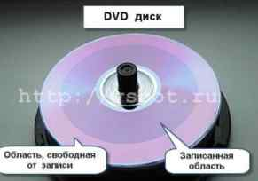](http://vsbot.ru/wp-content/uploads/2013/05/DVD_disk.jpg)При записи информации ток лазера увеличивается, его луч нагревает слой лака до температуры 250 — 300 0С. Лак выгорает и становится непрозрачным. Эта операция называется еще «прожигом». Никакого дыма при этом, естественно, нет! Но, если посмотреть на диск со стороны записи в отраженном свете, можно отличить записанную и свободную от записи зоны.

При считывании информации луч отражается от светоотражающего слоя в тех местах, где лак не был выжжен. Где лак был выжжен, отражения луча не происходит.

***МНОГОКРАТНО ЗАПИСЫВАЕМЫЕ ДИСКИ***

Существуют еще многократно перезаписываемые диски  CD-RW, DVD-RW (RW – rewritable, перезаписываемые). В таких дисках на сторону, где расположена канавка вместо слоя прозрачного лака наносится тонкая пленка металлического сплава, который может изменять свое фазовое состояние под влиянием нагрева. Сплав может находиться в двух состояниях — в кристаллическом и в аморфном.

При этом коэффициенты отражения для разных состояний отличны. В исходном (незаписанном) состоянии пленка сплава находится в кристаллическом состоянии и обладает некоторым коэффициентом отражения. При записи луч лазера нагревает пленку сплава до температуры 500 — 700 градусов, сплав в этих местах плавится и переходит в аморфное состояние.

При этом коэффициент отражения сильно уменьшается, и это воспринимается схемой считывания как отсутствие сигнала. Стереть данные можно, если перевести пленку сплава вновь в кристаллическое состояние. Для этого ее нагревают тем же лучом лазера до температуры 200 градусов. Этого недостаточно для плавления, но достаточно для размягчения.

При последующем охлаждении происходит переход из аморфного в кристаллическое состояние. Стирание данных происходит во время перезаписи дисков. При этом луч лазера генерирует импульсы разной мощности, создавая области с кристаллической и аморфной структурой.

Цифровые данные на диск записаны в избыточном коде. Это необходимо для коррекции ошибок, которые будут всегда, хотя бы из-за того, что поверхность диска царапаются. Поэтому с дисками надо обращаться осторожно и брать их только за внешние края. Отпечатки пальцев на информационной стороне могут привести к ошибкам считывания. Из-за этого диск будет считываться дольше, чем мог бы или «подтормаживать».

Если на диске много царапин, диск тоже будет долго считываться (если считается вообще). Скорость считывания дефектного диска может зависеть от конкретной модели привода (от микропрограммы, «зашитой» в нем).

**ХОД РАБОТЫ**

**Задание № 1.**

***Записать DVD, содержащий различные типы файлов: установочные, звуковые и видеофайлы или изображения.***

1. Вставьте записываемый DVD в записывающий привод CD, DVD или Blu-ray.
2. Тип диска появится в окне **Автоматическое воспроизведение**. Щёлкните на **Записать файлы на диск**.

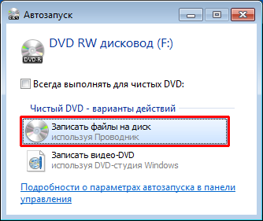

**Примечание:** если не появится окно Автоматическое воспроизведение, щёлкните на **Старт**, **Компьютер** и потом дважды нажмите на иконку записывающего привода DVD.

1. В окне **Записать диск** напишите своё название для диска. В нашем примере показано «8 янв 2018». Выберите опцию **Как компонент USB** чтобы записанные файлы можно было сохранять, редактировать и удалять в любое время, а затем щёлкните на **Продолжить.**

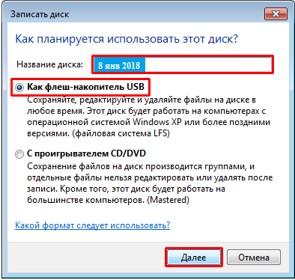

1. Вы сможете увидеть экран **Форматировать**.

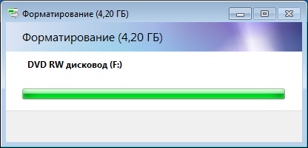

1. Потом снова появится окно **Автоматическое воспроизведение**. Щёлкните на **Открыть папку для просмотра файлов**

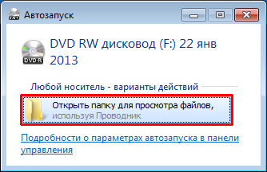

1. Найдите и выберите файлы, которые желаете записать на диск, а затем перетащите их в пустое окно CD/DVD для копирования (файлы можно взять в папке ЛАБОРАТОРНЫЕ РАБОТЫ на рабочем столе).

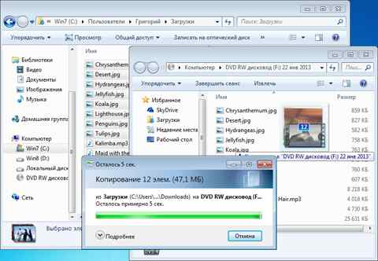

**Примечание:** можно использовать проводник Windows вместо перетаскивания файлов в окно диска. Для этого выберите файлы, которые желаете записать, затем нажмите на правую кнопку мыши и выберите опцию **Копировать на диск DVD RW**.

1. После копирования нужных файлов щёлкните на **Закрыть сессию**.

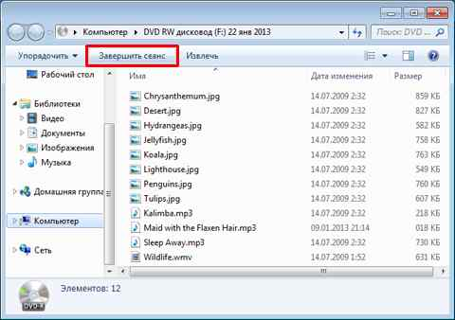

1. После окончания записи появится окно, которое покажет, что диск готов для использования на другом оборудовании.

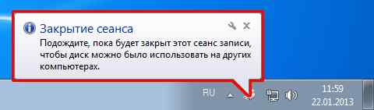

**Задание № 2.**

***Записать звуковой CD***

1. Вставьте записываемый CD в записывающий привод CD, DVD или Blu-ray.
2. Появится окно **Автоматическое воспроизведение**. Щёлкните на **Записать звуковой CD.**

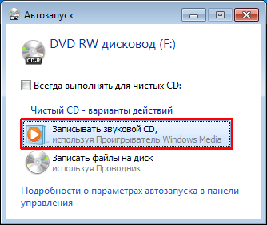

**Примечание:** если не появится окно Автоматическое воспроизведение, щёлкните на **Старт**, **Компьютер**, а затем на иконку записывающего привода DVD.

1. Откроется **Проигрыватель Windows Media**. Вы можете видеть шкалу состояния, указывающую, что диск пуст.

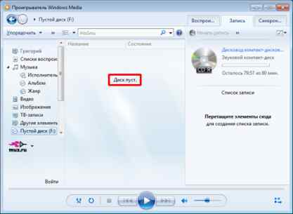

1. Найдите и выберите аудио, а затем перетащите их в **Проигрыватель Windows Media** для создания списка записываемых файлов (файлы можно взять в папке ЛАБОРАТОРНЫЕ РАБОТЫ на рабочем столе).

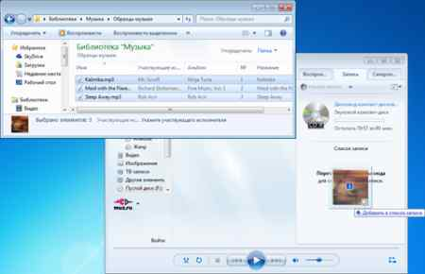

**Примечание:** можете добавить до 80 минут воспроизведения при записи на CD и до 120 минут в случае использования DVD.

1. Щёлкните на **Начать запись** чтобы начать запись аудио файлов на диск.

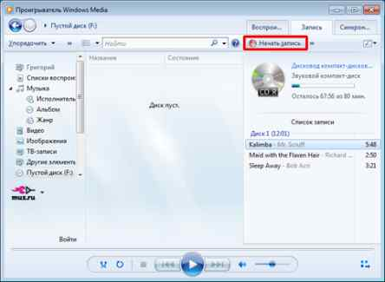

**Примечание**: если Вы желаете удалить некоторые файлы, которые добавлены в список, до начал записи, щёлкните правой кнопкой мыши на названии файла и выберите опцию **Удалить из списка.**

1. После этого можете наблюдать за текущим процессом записи.

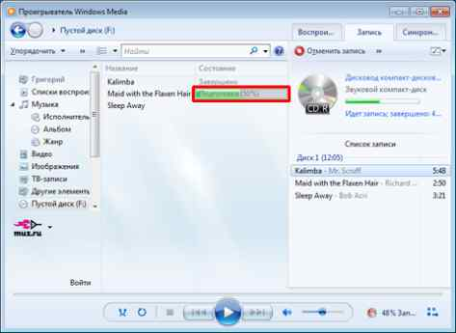

1. По завершению записи Вы сможете увидеть, что шкала состояния показывает **Завершён** в **Проигрывателе Windows Media**, а привод CD/DVD автоматически откроется.

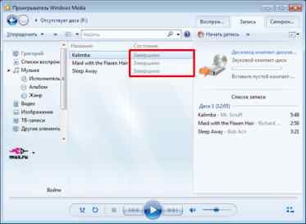

1. Вновь вставьте записанный диск и появится список записанных на нём аудиофайлов.

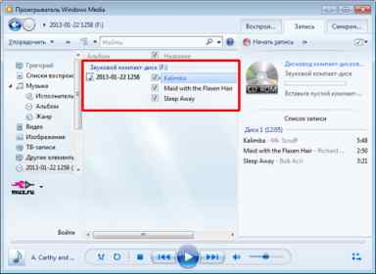

**Задание № 3.**

***Что означает CD-ROM и DVD-ROM?***

______________________________________________________________________________________________________________________________________________________________________

**Задание № 4.**

***Как записываются данные на носителях CD-ROM и CD-RW?***

______________________________________________________________________________________________________________________________________________________________________

**Задание № 5.**

***Заполните таблицу «Характеристики носителей информации».*** (*Заполните информацию в ячейках).*

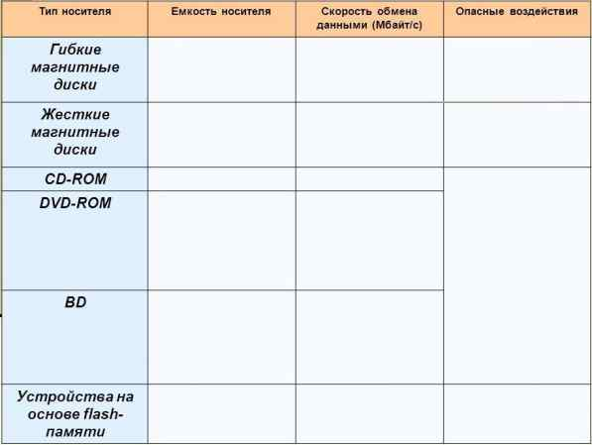

**Задание №6.**

***Сделать вывод о проделанной практической работе.***

_________________________________________________________________________________________________________________________________________________________________________________________________________________________________________________________